Министерство науки и высшего образования Российской Федерации

ФГБОУ ВО «Марийский государственный университет»

Институт цифровых технологий

Физико-математический факультет

Кафедра прикладной математики и информатики

Направление подготовки 09.03.02 Информационные системы и технологии

Профиль: Программирование и контроль качества программного обеспечения

Курсовая работа

по дисциплине: «Разработка Web приложений»

на тему: «Разработка Web-приложения «Сервис онлайн переводов»»

Научный руководитель:

доцент кафедры прикладной математики и информатики

Р. В. Ерусланов

Выполнил: студент ФМФ СИ-35

Чориев А. Ш.

Йошкар-Ола

2023г.

# Оглавление

Оглавление 2

Перечень сокращений и обозначений 3

Введение 4

1. Теоретическая часть 6

1.1 Анализ предметной области 6

1.2 Формирование требований к системе 6

1.3 Выбор инструментария реализации 7

2. Проектная часть 10

2.1 Постановка задачи 10

2.2 Проектирование базы данных 10

2.3. Проектирование онлайн переводов 11

2.4 Структура сайта: онлайн переводов 14

2.5 Проектирование главной страницы 14

2.6 Проектирование страницы О нас 15

2.7 Проектирование страницы перевода средств 16

Заключение 17

Список литературы 18

# Перечень сокращений и обозначений

HTML – Hypertext Markup Language

CSS – Cascading Style Sheets

БД - База данных

ОС – Операционная система

ID – Идентификатор

ПО – Программное обеспечение

SQL – Structured Query Language, «язык структурированных запросов»

EF – Entity FreamWork

# Введение

В современном информационном обществе банковское дело играет важную роль в повседневной жизни людей. Онлайн банкинг становится все более популярным, предоставляя удобные и эффективные способы управления финансами через интернет. Он предоставляет клиентам банков широкий спектр услуг, таких как проверка баланса, переводы, оплата счетов и инвестирование.

Целью данной курсовой работы является разработка и реализация приложения онлайн банкинга на платформе ASP.NET. Данное приложение будет обеспечивать пользователям возможность доступа к своим банковским счетам и выполнения различных операций без необходимости посещения физического банка. Вместо этого клиенты смогут управлять своими финансами через веб-интерфейс, который будет предоставлен через разработанное приложение.

Ожидается, что разработанное приложение сможет предоставить удобный и безопасный способ для клиентов банка управлять своими финансами в режиме реального времени через интернет. Это позволит им сократить время и усилия, связанные с посещением банковских отделений, и получить более удобный доступ к своим счетам и услугам банка.

Для достижения поставленной цели необходимо решить следующие задачи:

1. Проанализировать предметной области;
2. Формирование требований к проекту;
3. Определить инструментарий реализации;
4. Создание БД;
5. Разработка панели онлайн перевода средств;
6. Тестирование и отладка.

Этапы выполнения курсовой работы:

* Анализ основных информационных потребностей пользователей предметной области;
* Разработка ASPNET web-приложения;
* Разработка базы данных, которая будет отвечать всем поставленным требованиям;
* Тестирование модулей;
* Создание тест-кейсов;
* Создание документации пользователя и администратора;
* Оформление отчета.

Этапы указанные выше будут выполнены при разработке проекта в практической части.

# 1. Теоретическая часть

## 1.1 Анализ предметной области

Банковская сфера играет значительную роль в современном информационном обществе, предоставляя людям удобные и безопасные способы управления своими финансами. С развитием технологий и интернета, онлайн банкинг становится все более популярным и востребованным среди клиентов.

Онлайн банкинг предоставляет клиентам возможность доступа к своим банковским счетам и выполнения различных операций через интернет. С помощью специальных веб-интерфейсов и мобильных приложений, клиенты могут проверять баланс, совершать переводы, оплачивать счета, управлять инвестициями и получать другие банковские услуги без необходимости посещать физическое отделение банка.

Онлайн банкинг на основе платформы ASP.NET является эффективным и надежным решением для разработки приложений банковского характера. ASP.NET предоставляет широкие возможности для создания веб-приложений с использованием языка программирования C#, обеспечивая высокую производительность, безопасность и масштабируемость.

Разработка приложения онлайн банкинга на платформе ASP.NET позволит предоставить клиентам удобный и безопасный способ управления своими финансами через интернет. Приложение будет обеспечивать функциональность проверки баланса, выполнения переводов, управления платежами, инвестиций и других банковских операций.

## 1.2 Формирование требований к системе

При разработке приложения были выделены следующие этапы и требования:

* Формирование целей и задач проекта;
* Создание дизайна;
* Разработка функциональной части страниц проекта;
* Верста мобильной версии сайта;
* Тестирование основных модулей проекта.

## 1.3 Выбор инструментария реализации

Для разработки проекта «онлайн банкинг ASPNET» были использованы следующее ПО:

* Microsoft Visual Studio 2023;
* Notepad++;
* Photoshop;
* ColorMaina;
* Chrome;
* PerfectPixel.

Среды разработки:

* ASP.NET Core 6.0 (долгосрочная поддержка);
* Microsoft SQL Server;
* Entity Framework;
* HTML;
* CSS;
* CSS Grid;
* JavaScript.

ASP.NET (Active Server Pages .NET) - это открытая серверная платформа для разработки веб-приложений, созданная компанией Microsoft. Она является частью технологического стека Microsoft .NET и предоставляет разработчикам инструменты и средства для создания динамических и интерактивных веб-сайтов, веб-приложений и веб-служб.

С помощью ASP.NET Core можно:

* ASP.NET позволяет разрабатывать приложения, основанные на серверной стороне, где логика и обработка данных выполняются на сервере, а результаты отображаются на клиентской стороне в виде HTML-страниц. Он обеспечивает удобный способ создания веб-форм, обработку событий, управление состоянием, аутентификацию и авторизацию пользователей, доступ к базам данных и другим ресурсам;
* ASP.NET поддерживает различные языки программирования, включая C#, Visual Basic и F#, что дает разработчикам возможность выбирать наиболее удобный для них язык. Он также интегрируется с другими технологиями Microsoft, такими как Entity Framework для работы с базами данных, ASP.NET MVC для разработки модульной и гибкой архитектуры приложений, и многими другими;
* ASP.NET предлагает широкий набор инструментов и функциональности для ускорения разработки веб-приложений, таких как библиотеки классов, наборы элементов управления, шаблоны проектов, средства отладки и многое другое. Он также обладает мощной системой безопасности, обеспечивающей защиту от уязвимостей и атак, а также обеспечивает возможности для масштабирования и оптимизации производительности приложений;
* В целом, ASP.NET является мощным инструментом для разработки веб-приложений, обладающим широкими возможностями, гибкостью и высокой производительностью. Он широко используется разработчиками для создания разнообразных веб-решений, от небольших сайтов до крупных корпоративных систем.

Microsoft SQL Server - это система управления реляционными базами данных (СУБД), разработанная компанией Microsoft. Она предоставляет средства для хранения, организации, управления и обработки структурированных данных в реляционной форме.

Entity Framework (EF) - это инструментарий объектно-реляционного отображения (ORM), разработанный Microsoft для работы с базами данных в приложениях на платформе .NET. Он предоставляет удобные средства для взаимодействия с данными, скрывая детали взаимодействия с базой данных и позволяя разработчикам работать с данными в виде объектов.

HTML – (HyperText Markup Language) - это стандартизированный язык разметки, используемый для создания и структурирования содержимого веб-страниц. Он является основным языком для создания веб-страниц и веб-приложений, и является одним из основных компонентов веб-технологий.

CSS Grid – является мощным модулем CSS, предназначенным для создания гибких и респонсивных сеточных макетов на веб-страницах. Он предоставляет разработчикам возможность создавать сложные структуры сетки, определять расположение и поведение элементов внутри нее, а также контролировать их размеры и отступы.

CSS (Cascading Style Sheets) – это язык стилей, используемый для описания внешнего вида и форматирования документов, написанных на языке разметки, таком как HTML или XML. CSS определяет, как элементы веб-страницы должны быть отображены на экране, на печати или в других медиа.

JavaScript – это высокоуровневый интерпретируемый язык программирования, который широко используется для разработки динамических веб-приложений. Он позволяет добавлять интерактивность, управление поведением и функциональность на веб-страницах.

# 2. Проектная часть

## 2.1 Постановка задачи

Для разработки административной панели сервиса грузоперевозок были поставлены следующие задачи:

* Разработка базы данных;
* Разработка интерфейса;
* Создание страниц проекта;
* Создание форм регистрации и входа;
* Разработка модуля онлайн переводов.

## 2.2 Проектирование базы данных

ASP.NET хранит данные в локальной базе SQL Server Express LocalDB все таблицы генерируются с помощью Entity Framework.

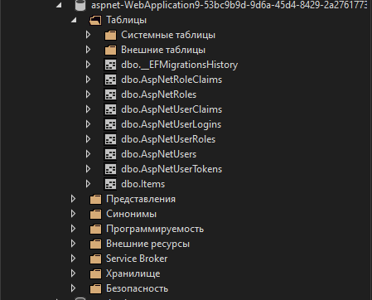

Рисунок 1 – Таблицы БД

В рамках данного курсового проекта используются таблицы «dbo.AspNetUsers», «dbo.Items».

Таблица dbo.AspNetUsers сгенерирована с помощью EF хранит всю информацию о пользователях, при дальнейшем развитии проекта могут быть использованы все поля без пересоздания базы данных в данном проекте используются поля «Email», «Password» и «Id».



Рисунок 2 – Таблица dbo.AspNetUsers

Таблица dbo.Items служит для хранения истории переводов пользователей. Для данного проекта будут использованы поля «Id», «Name», «Number», «UserId».

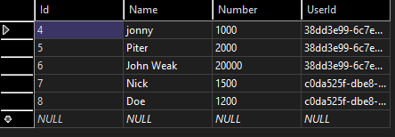

Рисунок 3 – Таблица dbo.Items

## 2.3. Проектирование онлайн переводов

Для реализации модуля онлайн переводов необходимо создать страницу для переводов, а также разработать необходимые функции и страницы. Страница переводов должна содержать поля для ввода имени получателя и сумму перевода.



Рисунок 4 – Поля для перевода средств

Также был создан обработчик, который будет записывать данные в БД после они будут отображаться в истории.

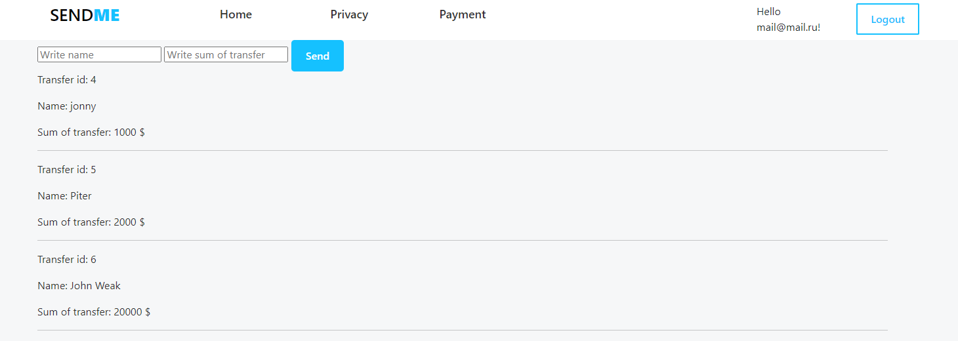

Рисунок 5 – История перевода пользователя

Была реализована функция запрета просмотра истории и отправки перевода не авторизованным пользователям.



Рисунок 6 – Страница перевода для неавторизованных пользователей

Код для записи и просмотра данных в БД.

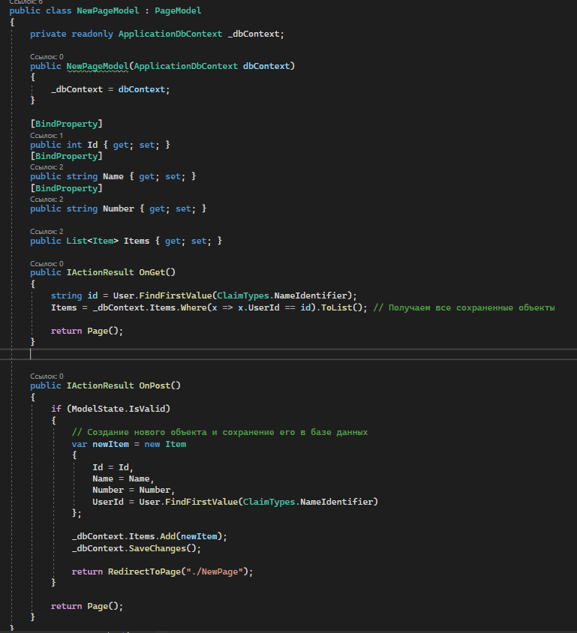

Рисунок 7 – Функция записи и чтения с БД

Код для скрытия информации для неавторизованных пользователей

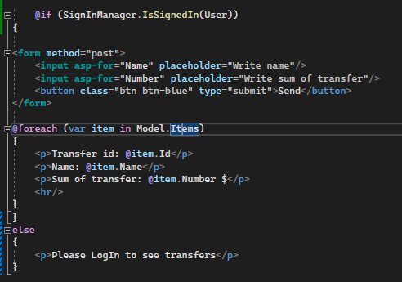

Рисунок 7 – Функция скрытия информации от неавторизованных пользователей

## 2.4 Структура сайта: онлайн переводов

Структура сайта определяется потребностями пользователей и функциями, которые предлагает сервис.

Структура проекта онлайн переводов выглядит следующим образом:

* Главная страница – содержит всю самую важную информацию, специальные предложения, акции, а также разного типа меню;
* Страница «О нас» – содержит описание сервиса;
* Страница переводов – содержит информацию об истории перевода пользователя и возможность создания новых переводов.
* Страницы регистрации и авторизации – данные страницы предназначены для обработки авторизационных данных пользователей;

## 2.5 Проектирование главной страницы

Для реализации главной страницы проекта были в первую очередь был создан макет, а потом с помощью HTML, CSS, CSS Grid и JavaScript перенесен на страницу Index.cshtml с обработчиком Index.cshtml.cs который будет обрабатывать запросы которые выполнены на главной странице, такие как перенаправление, запись полученных данных в БД, показывать элементы страниц в зависимости от группы пользователя.

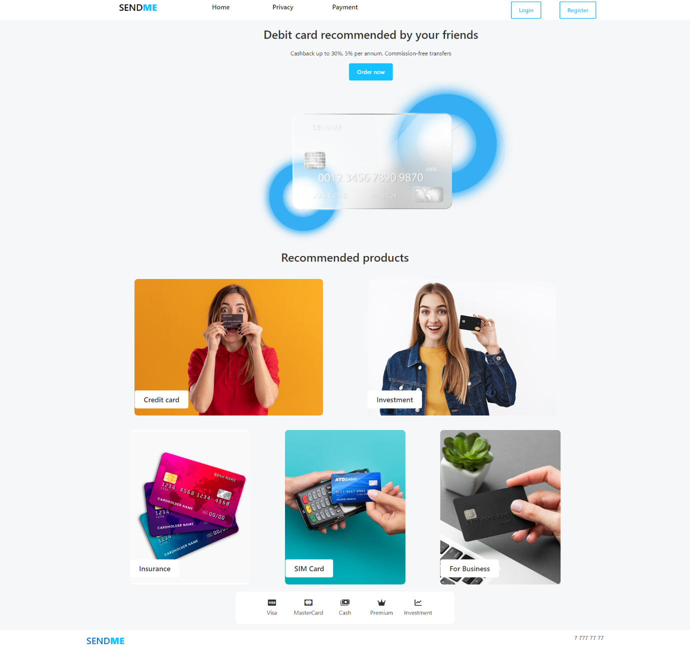

Рисунок 8 – Главная страница

## 2.6 Проектирование страницы О нас

Данный страница предназначен для краткого описания сервиса.



Рисунок 9 – Страница «О нас»

## 2.7 Проектирование страницы перевода средств

В данной странице выводится форма перевода средств. После нажатия на кнопку «Send» все данные о заказе будут обработаны и записаны в БД dbo.Items.

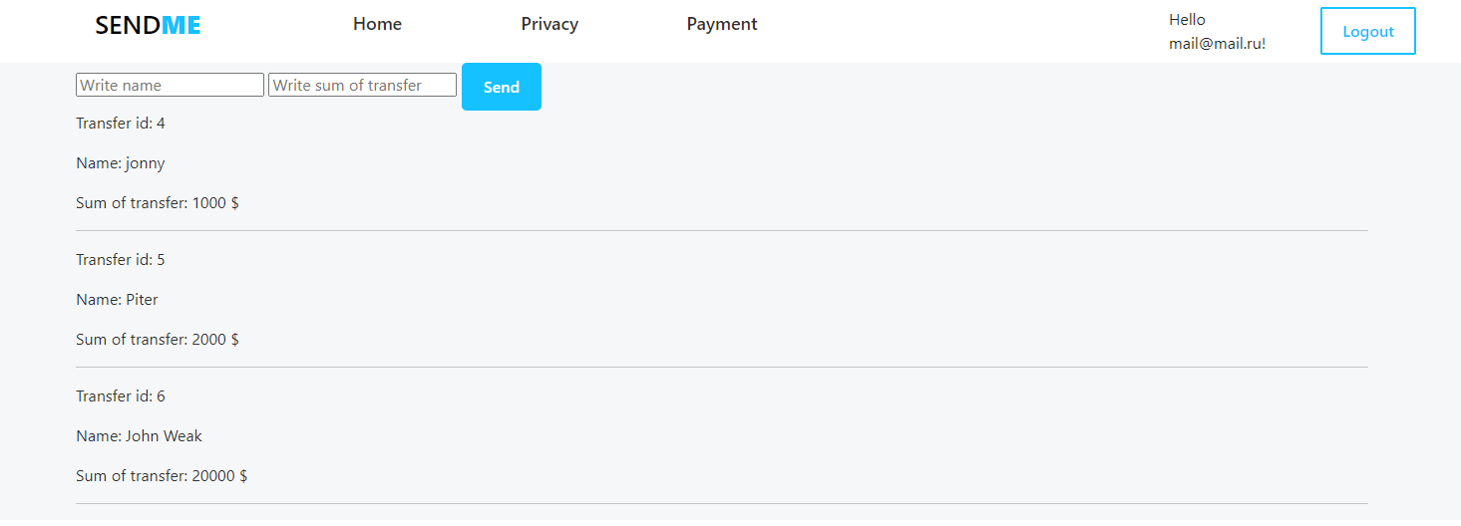

Рисунок 11 – Раздел оформления заказа

# Заключение

В результате выполнения данного курсового проекта все поставленные цели достигнуты, задачи выполнены, реализовано ASPNET web-приложение.

Для разработки проекта были изучены и закреплены знания о различных программных обеспечениях и средах разработки. В частности, ASPNET, Entity Framework, MS SQL LocalDB.

Проект был разработан с возможностью дальнейшего развития и добавления новых функций, со временем будут добавлены множество других страниц и функций таких как: уровни доступа, создания и привязка карт, перевод в разных валютах, контроль расходов и т.д.

# Список литературы

1. Онлайн банк [сайт] – URL: Онлайн банк (https://ru.wikipedia.org/wiki/%D0%98%D0%BD%D1%82%D0%B5%D1%80%D0%BD%D0%B5%D1%82-%D0%B1%D0%B0%D0%BD%D0%BA%D0%B8%D0%BD%D0%B3) (дата обращения 20.05.2023).

2. Общие сведения об ASP.NET Core [сайт] – URL: Общие сведения об ASP.NET Core (<https://learn.microsoft.com/ru-ru/aspnet/core/introduction-to-aspnet-core?view=aspnetcore-7.0>) (дата обращения 12.05.2023).

3. Добавление Identity в проект с нуля [сайт] – URL: Добавление Identity в проект с нуля (<https://metanit.com/sharp/aspnet5/16.2.php>) (дата обращения 23.04.2023).

4. Регистрация и создание пользователей в Identity [сайт] – URL: Регистрация и создание пользователей в Identity (<https://metanit.com/sharp/aspnet5/16.3.php>) (дата обращения 24.04.2023).

5. Авторизация пользователей в Identity [сайт] – URL: Авторизация пользователей в Identity (<https://metanit.com/sharp/aspnet5/16.4.php>) (дата обращения 24.04.2023).

6. Управление ролями [сайт] – URL: Управление ролями (<https://metanit.com/sharp/aspnet5/16.13.php>) (дата обращения 27.04.2023).

7. Инициализация БД ролями и пользователями [сайт] – URL: Инициализация БД ролями и пользователями (<https://metanit.com/sharp/aspnet5/16.12.php>) (дата обращения 27.04.2023).

8. Авторизация по ролям [сайт] – URL: Авторизация по ролям (<https://metanit.com/sharp/aspnet5/15.5.php>) (дата обращения 15.04.2023).

9. Подключение и создание базы данных в Entity Framework Core [сайт] – URL: Подключение и создание базы данных в Entity Framework Core (<https://metanit.com/sharp/aspnet5/12.1.php>) (дата обращения 28.04.2023).

10. Основные операции с моделями. Редактирование и удаление [сайт] – URL: Основные операции с моделями. Редактирование и удаление (<https://metanit.com/sharp/aspnet5/12.3.php>) (дата обращения 28.04.2023).